**EJERCICIOS**

1. Observa como se puede ampliar una idea dando mas detalles. Mira atentamente el ejemplo:

* **IDEA:** El niño cerró la puerta y se puso a correr
* **AMPLIACION:** Silenciosa y cuidadosamente cerró la puerta por fuera. Y sólo entonces comenzó a correr.
* **IDEA:** El niño no notaba el frío ni la lluvia.
* **AMPLIACION:** La lluvia le resbalaba por la cara y se le metía por el cuello. El frío y la humedad le calaban el abrigo, pero él no lo notaba.

Narra, dando detalles concretos, cada uno de estos hechos.

* Sara estaba junto a la ventana.

**________________________________________________________________________________________________________________________________________________________________**

* La puerta se abrió

________________________________________________________________________________________________________________________________________________________________

* El gato entró corriendo.

________________________________________________________________________________________________________________________________________________________________

1. 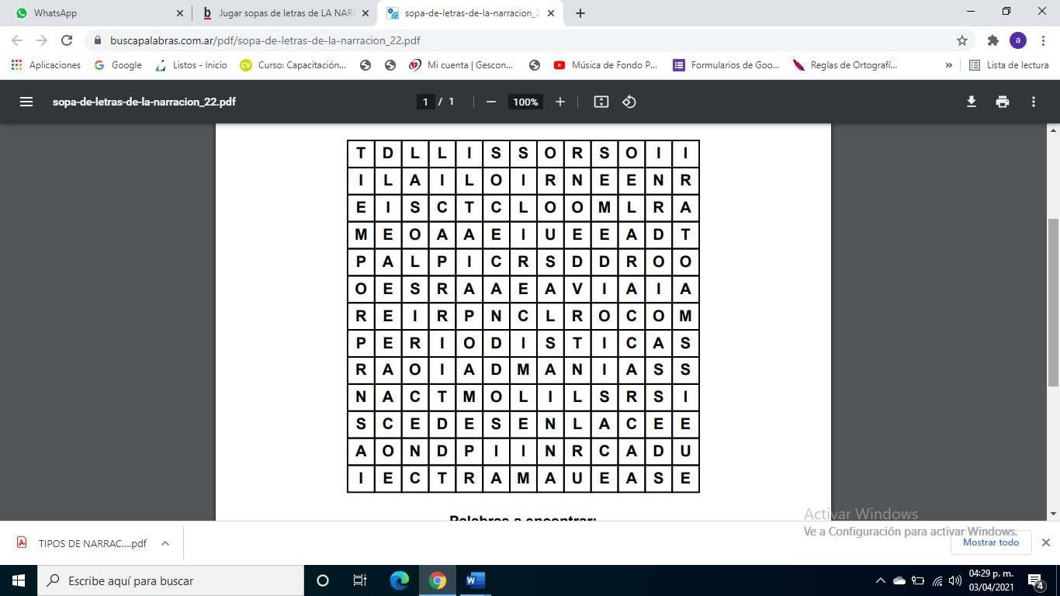Realiza la siguiente sopa de letras:

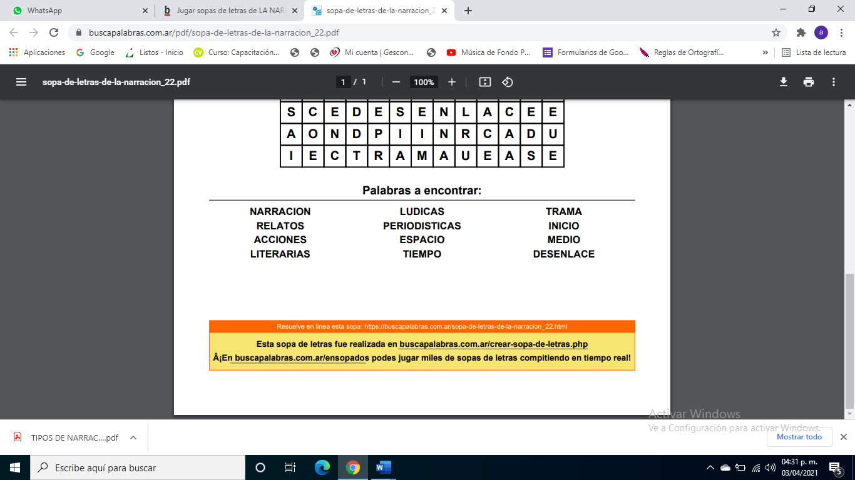

1. 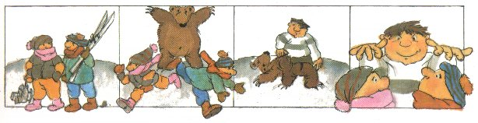Cuenta la historieta de las imágenes como si tú fueras uno de los protagonistas. Acuérdate de ponerle un título.

**TITULO:**

HISTORIA:

________________________________________________________________________________________________________________________________________________________________________________________________________________________________________________________________________________________________________________________________________________________________________________________________________________________________________________________________________________________________________________________________________________________________________________________________________________________________________________________________________________________________________________________________________________________________________________________________________________________________________________________________________________________________________________________________________________________________________________________________________________________________________________________________________________________________________________________________________________________________________________________________________________________________________________________________________________________________________________________________________________________________________________________________________________________________________________________________________________________________________________________________________________________________________________

1. 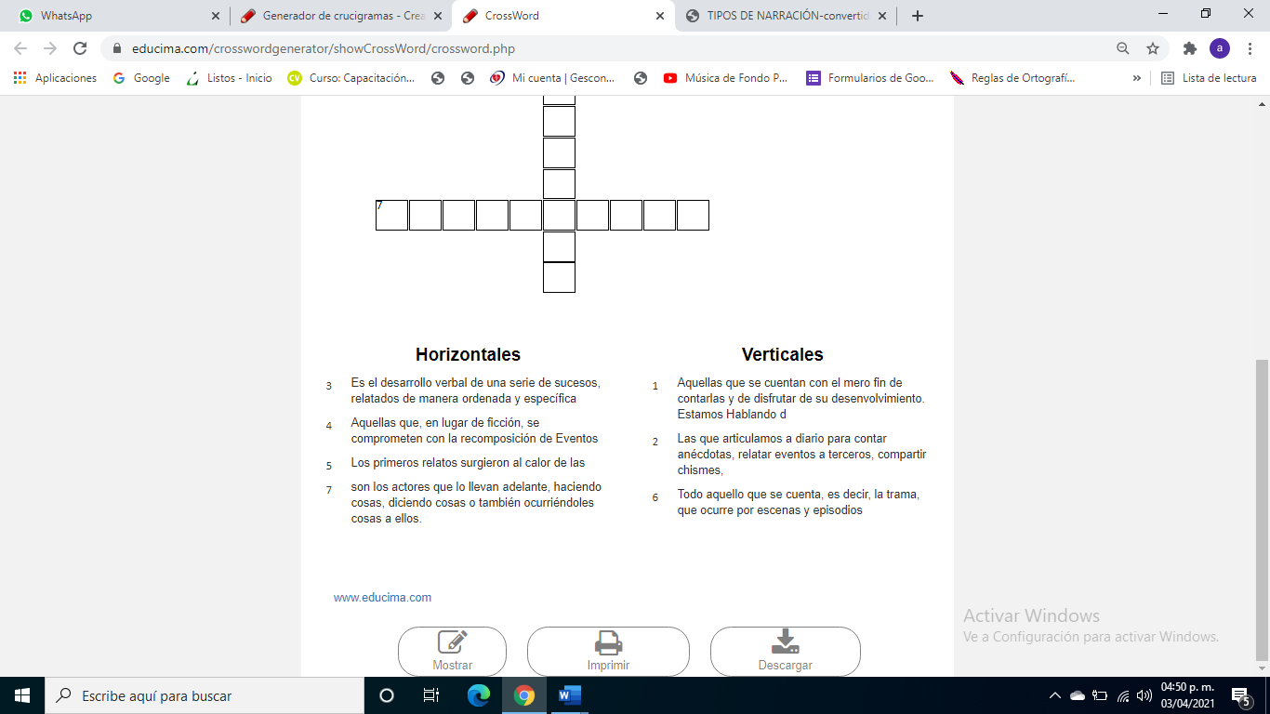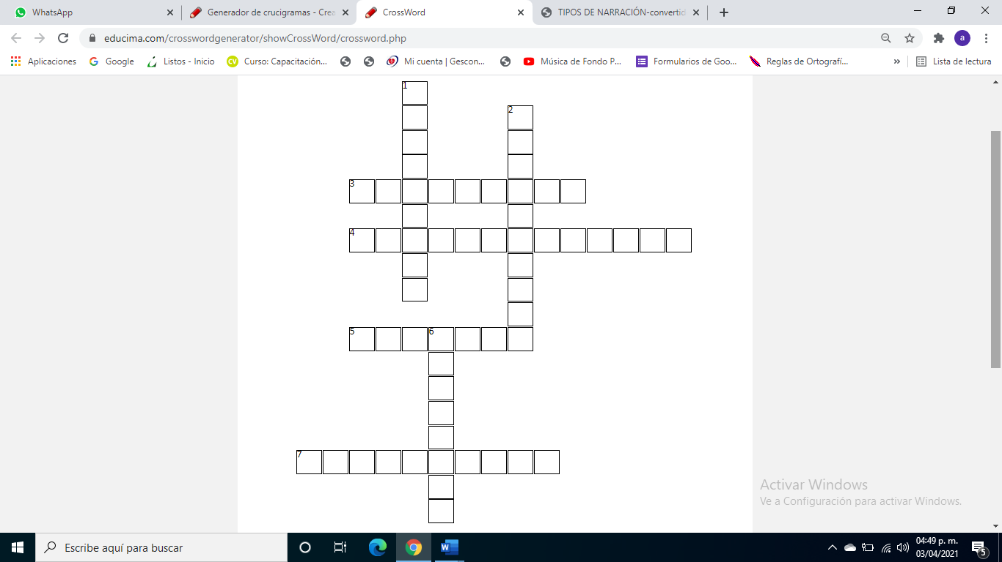Realiza el siguiente crucigrama